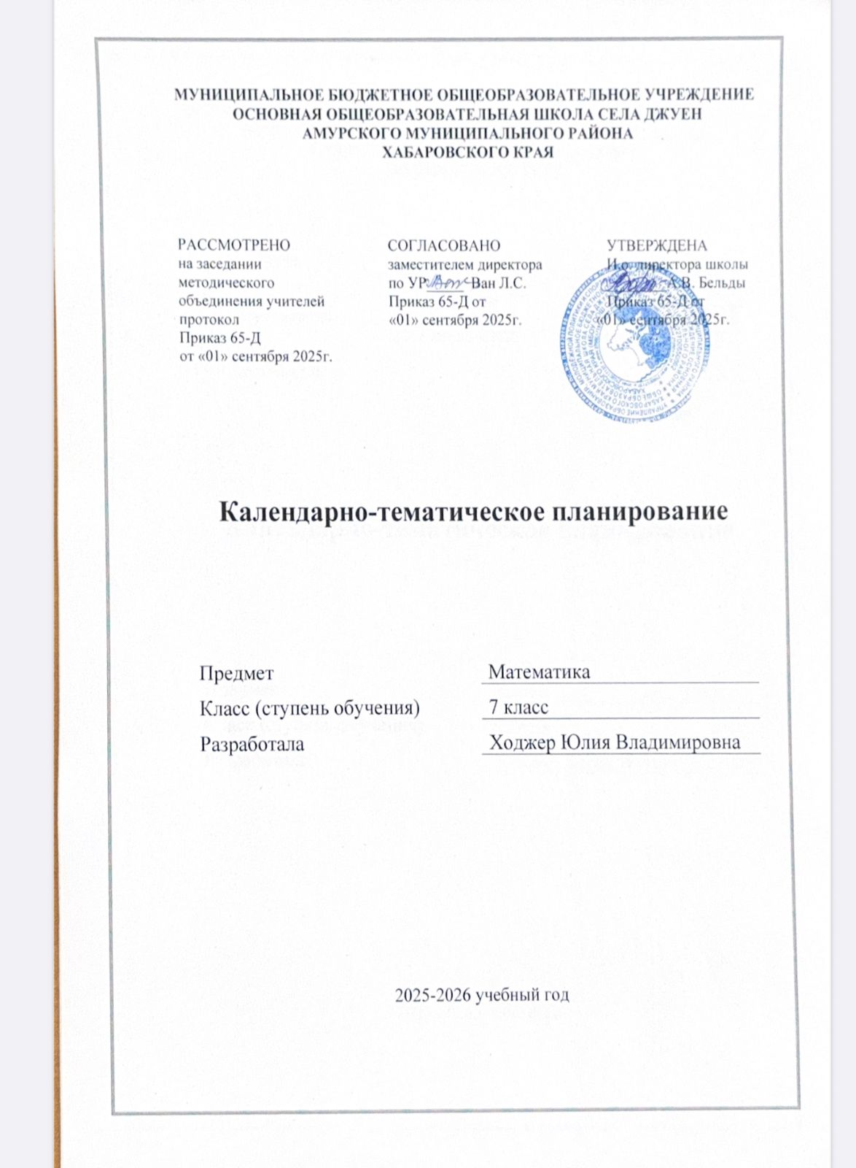

Календарно-тематическое планирование по вероятности и статистике
на 2025-2026 учебный год 7 класс

№ | Дата | Тема урока | Домашнее задание к следующему уроку
1 | 05.09.2025 | Таблицы. упорядочивание данных и поиск информации | п.1 повторить
2 | 12.09.2025 | Извлечение и интерпретация табличных данных. Практическая работа "Таблицы" | п.2 прочитать
3 | 19.09.2025 | Подсчеты и вычисления в таблицах | п.3, задача 16, с.15
4 | 26.09.2025 | Столбиковые диаграммы | п.4 повторить
5 | 03.10.2025 | Круговые диаграммы | п.5 прочитать
6 | 10.10.2025 | Практическая работа "Диаграммы" | п.6 повторить
7 | 17.10.2025 | Контрольная работа по теме "Представление данных" | не задано
8 | 24.10.2025 | Анализ контрольной работы. Числовые наборы. Среднее арифметическое числового набора | задание на карточке
9 | 07.11.2025 | Медиана числового набора. Устойчивость медианы | п.8, 54, 56
10 | 14.11.2025 | Медиана числового набора. Устойчивость медианы | п.8, 58, 60
11 | 21.11.2025 | Практическая работа "Средние значения". Решение задач с помощью среднего арифметического и медианы | п.7, 8, с.39 54 (б, г), 58 (в), 64
12 | 28.11.2025 | Наименьшее и наибольшее значения числового набора. Размах | п.9 повторить
13 | 05.12.2025 | Контрольная работа по теме "Описательная статистика" | не задано
14 | 12.12.2025 | Примеры случайной изменчивости. Точность и погрешность измерений | п.11, 12
15 | 19.12.2025 | Тенденции и случайные отклонения | п.13
16 | 26.12.2025 | Частоты значений в массиве данных | Не задано
17 | 16.01.2025 | Группировка данных. Гистограмма | п.15, № 103
18 | 23.01.2025 | Выборка. Рост человека | п.16
19 | 30.01.2025 | Практическая работа по теме "Случайная изменчивость" | повт.п.15-16
20 | 06.02.2025 | Контрольная работа по теме "Случайная изменчивость" | не задано
21 | 13.02.2025 | Графы. Вершина и ребра графа. Степень вершины | п.18, 19
22 | 20.02.2025 | Пути в графе. Связные графы | п.20
23 | 27.02.2025 | Задача о Кёнигсберских мостах, эйлеровы пути и эйлеровы графы | п.21
24 | 06.03.2025 | Утверждения и высказывания. Отрицание | п.22, 23
25 | 13.03.2025 | Условные утверждения | п.24
26 | 20.03.2025 | Обратные и равносильные утверждения. Признаки и свойства. Необходимые и достаточные условия | п.25
27 | 27.03.2025 | Противоположные утверждения. Доказательство от противного | Не задано
28 | 10.04.2025 | Примеры случайных опытов и случайных событий. Вероятности частоты событий | п.27, 28
29 | 17.04.2025 | Монета и игральная кость в теории вероятностей. Как и зачем узнать вероятность событий. Практическая работа "Частота выпадения орла" | п.29, 30
30 | 24.04.2025 | Вероятностная защита информации от ошибок | п.31
31 | 08.05.2025 | Повторение. Пройденного материла | п.1-5
32 | 15.05.2025 | Итоговая контрольная работа | не задано
33 | 22.05.2025 | анализ итоговой конттрольной работы | не задано

